木棉花植物

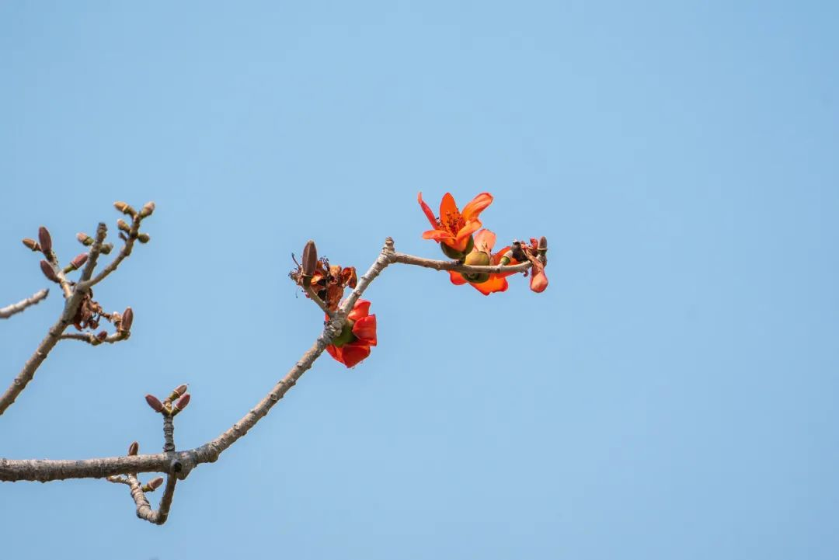

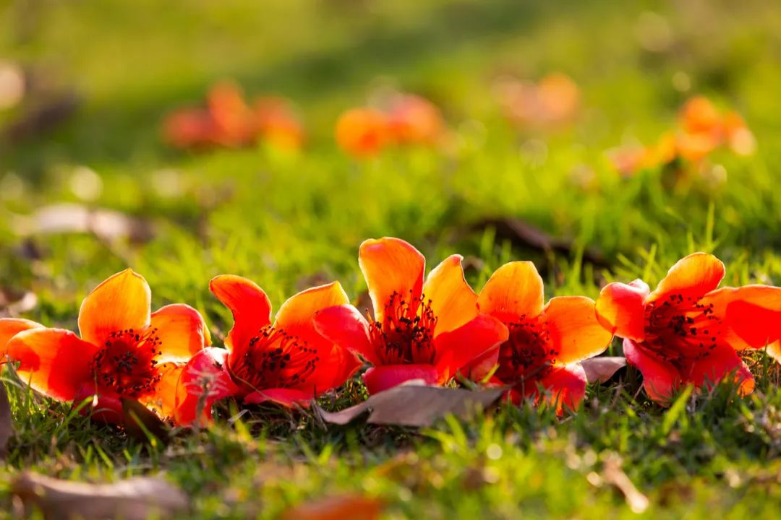

木棉花药材

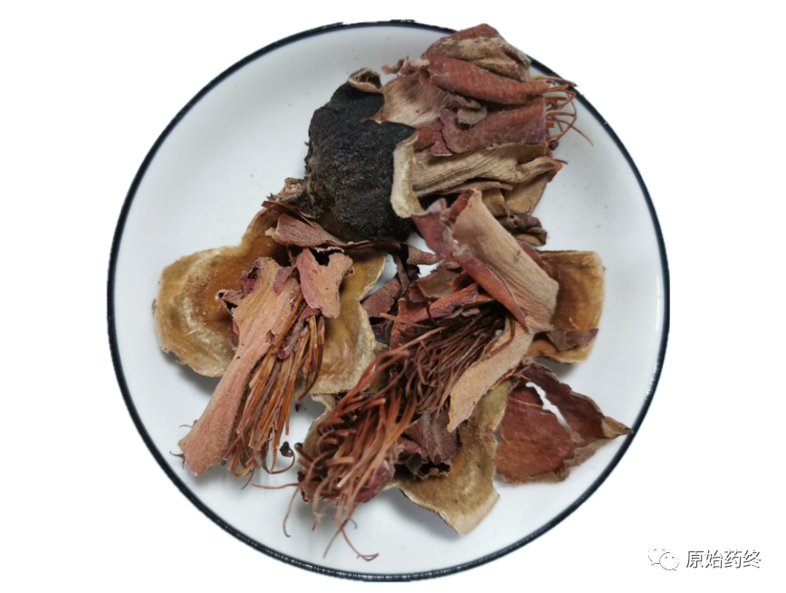

# IMG_259

# ****木棉花****

Mumiɑnhuɑ

GOSSAMPINI FLOS

本品为木棉科植物木棉Gossampinus malabarica（DC.）Merr.的干燥花。春季花盛开时采收，除去杂质，晒干。

**【性状】** 本品常皱缩成团。花萼杯状，厚革质，长2～4cm，直径1.5～3cm，顶端3或5裂，裂片钝圆形，反曲；外表面棕褐色，有纵皱纹，内表面被棕黄色短绒毛。花瓣5片，椭圆状倒卵形或披针状椭圆形，长3～8cm，宽1.5～3.5cm；外表面浅棕黄色或浅棕褐色，密被星状毛，内表面紫棕色，有疏毛。雄蕊多数，基部合生呈筒状，最外轮集生成5束，柱头5裂。气微，味淡、微甘、涩。

**【鉴别】** （1）本品粉末淡棕红色。星状非腺毛众多，由多个呈长披针形的细胞组成，为4～14分叉，每分叉为一个单细胞，长135～474μm，胞腔线形，有的胞腔内含棕色物。花粉粒类三角形，直径50～60μm，表面有网状纹理，具3个萌发孔。

（2）取本品粉末2g，加乙酸乙酯25ml，浸泡2小时，超声处理15分钟，滤过，滤液浓缩至干，残渣加甲醇1ml使溶解，作为供试品溶液。另取木棉花对照药材2g，同法制成对照药材溶液。照薄层色谱法（通则0502）试验，吸取上述两种溶液各5μl，分别点于同一硅胶G薄层板上，以二氯甲烷-丙酮-甲酸（20:4:0.2）为展开剂，展开，取出，晾干，喷以10%硫酸乙醇溶液，加热至斑点显色清晰，分别置日光和紫外光灯（365nm）下检视。供试品色谱中，在与对照药材色谱相应的位置上，日光下显相同颜色的斑点，紫外光下显相同颜色的荧光斑点。

**【浸出物】** 照水溶性浸出物测定法（通则2201）项下的热浸法测定，不得少于15.0%。

**【性味与归经】** 甘、淡，凉。归大肠经。

**【功能与主治】** 清热利湿，解毒。用于泄泻，痢疾，痔疮出血。

**【用法与用量】** 6～9g。

**【贮藏】** 置通风干燥处。